

**Obec Plandry, Plandry 30, 88 41 Plandry**

**Zastupitelstvo obce Plandry**

**Obecně závazná vyhláška obce Plandry č. 4/2025**

**kterou se vydává požární řád obce Plandry**

Zastupitelstvo obce Plandry se na svém zasedání konaném dne 24. června 2025 usneslo vydat na základě § 29 odst. 1 písm. o) bod 1 zákona č. 133/1985 Sb., o požární ochraně, ve znění pozdějších předpisů (dále jen „zákon o požární ochraně“), a v souladu s § 10 písm. d) a § 84 odst. 2 písm. h) zákona č. 128/2000 Sb., o obcích (obecní zřízení), ve znění pozdějších předpisů, tuto obecně závaznou vyhlášku (dále jen „vyhláška“):

#### *Čl. 1 Úvodní ustanovení*

1. Tato vyhláška upravuje organizaci a zásady zabezpečení požární ochrany v obci.
2. Při zabezpečování požární ochrany spolupracuje obec zejména s hasičským záchranným sborem kraje Vysočina, občanskými sdruženími a obecně prospěšnými společnostmi působícími na úseku požární ochrany.

#### *Čl. 2 Vymezení činnosti osob pověřených zabezpečováním požární ochrany v obci*

1. Ochrana životů, zdraví a majetku občanů před požáry, živelními pohromami a jinými mimořádnými událostmi na území obce Plandry (dále jen „obec“) je zajištěna Jednotkou sboru dobrovolných hasičů obce (dále jen „JSDH obce“) podle čl. 5 této vyhlášky a dále jednotkami požární ochrany uvedenými v příloze č. 1 této vyhlášky.
2. K zabezpečení úkolů na úseku požární ochrany byly na základě usnesení zastupitelstva obce dále pověřeny tyto orgány obce:
3. **zastupitelstvo obce** - projednáním stavu požární ochrany v  obci minimálně 1 x za 12 měsíců nebo vždy po závažné mimořádné události mající vztah k zajištění požární ochrany v  obci,
4. **starosta** - zabezpečováním pravidelných kontrol dodržování předpisů a plnění povinností obce na úseku požární ochrany vyplývajících z její samostatné působnosti, a to minimálně 1 x za 12 měsíců.

#### *Čl. 3 Podmínky požární bezpečnosti při činnostech a v objektech se zvýšeným nebezpečím vzniku požáru se zřetelem na místní situaci*

Obec nestanoví se zřetelem na místní situaci žádné činnosti ani objekty se zvýšeným nebezpečím vzniku požáru ani podmínky požární bezpečnosti vztahující se k takovým činnostem či objektům.

#### *Čl. 4 Způsob nepřetržitého zabezpečení požární ochrany v obci*

1. Přijetí ohlášení požáru, živelní pohromy či jiné mimořádné události na území obce je zabezpečeno systémem ohlašoven požárů uvedených v čl. 7.
2. Ochrana životů, zdraví a majetku občanů před požáry, živelními pohromami a jinými mimořádnými událostmi na území obce je zabezpečena jednotkami požární ochrany uvedenými v čl. 5 a v příloze č. 1 vyhlášky.

#### *Čl. 5 Kategorie jednotky sboru dobrovolných hasičů obce, její početní stav a vybavení*

1. Obec zřídila JSDH obce, jejíž kategorie, početní stav a vybavení jsou uvedeny v příloze č. 2 vyhlášky.
2. Členové JSDH obce se při vyhlášení požárního poplachu dostaví ve stanoveném čase do hasičské stanice JSDH obce na adrese **Plandry 16,** **anebo na jiné místo, stanovené velitelem JSDH.**

#### *Čl. 6 Přehled o zdrojích vody pro hašení požárů a podmínky jejich trvalé použitelnosti*

1. Vlastník nebo uživatel zdrojů vody pro hašení požárů je povinen tyto udržovat v takovém stavu, aby bylo umožněno použití požární techniky a čerpání vody pro hašení požárů[1].
2. Zdroje vody pro hašení požárů jsou stanoveny v nařízení kraje[2].
3. Nad rámec nařízení kraje obec stanovila zdroje vody pro hašení požárů. Přehled zdrojů vody je uveden v příloze č. 3 vyhlášky. Zdroje vody pro hašení požárů, jakož i čerpací stanoviště pro požární techniku a vhodné směry příjezdu ke zdrojům vody jsou vyznačeny v plánku v příloze č. 3 vyhlášky, který se v jednom vyhotovení předává jednotce požární ochrany uvedené v čl. 5 a jednotce Hasičského záchranného sboru kraje Vysočina.
4. Vlastníci nebo uživatelé zdrojů vody, které stanovila obec (čl. 6 odst. 3), jsou povinni oznámit obci:
5. nejméně 30 dní před plánovaným termínem provádění prací na vodním zdroji, které mohou dočasně omezit jeho využitelnost pro čerpání vody k hašení požárů, a dále předpokládanou dobu těchto prací,
6. neprodleně vznik mimořádné události na vodním zdroji, která by znemožnila jeho využití k čerpání vody pro hašení požárů.

#### *Čl. 7 Seznam ohlašoven požárů a dalších míst, odkud lze hlásit požár, a způsob jejich označení*

1. Obec zřídila následující ohlašovnu požárů, která je trvale označena tabulkou „Ohlašovna požárů”: Budova obecního úřadu na adrese Plandry 30, tel.: 603385318.
2. Požár lze dále hlásit telefonicky na tel. 150 nebo 112.

#### *Čl. 8 Způsob vyhlášení požárního poplachu v obci*

Vyhlášení požárního poplachu v obci se provádí:

1. signálem „POŽÁRNÍ POPLACH”, který je vyhlašován přerušovaným tónem sirény po dobu jedné minuty (25 sec. tón – 10 sec. pauza – 25 sec. tón) nebo
2. signálem „POŽÁRNÍ POPLACH”, vyhlašovaným elektronickou sirénou (napodobuje hlas trubky, troubící tón) po dobu jedné minuty (je jednoznačný a nezaměnitelný s jinými signály),
3. v případě poruchy technických zařízení pro vyhlášení požárního poplachu se požární poplach v obci vyhlašuje obecním rozhlasem nebo hlasitým zvoláním „HO – ŘÍ”, „HO – ŘÍ”.

#### *Čl. 9*

*Seznam sil a prostředků jednotek požární ochrany*

Seznam sil a prostředků jednotek požární ochrany podle výpisu z požárního poplachového plánu Kraje Vysočina kraje je uveden v příloze č. 1 vyhlášky.

#### *Čl. 10*

***Zrušovací ustanovení***

Touto vyhláškou se ruší obecně závazná vyhláška č. 2/2011 ze dne 15. 4. 2011

#### *Čl. 11*

***Účinnost***

Tato vyhláška nabývá účinnosti dne 1. 8. 2025.

………………...………………. ………………………………

Tomáš Hájek v. r. Mgr. Michal Laška v. r.

místostarosta obce starosta obce

***Příloha č. 1* k obecně závazné vyhlášce č. 4/2025, kterou se vydává požární řád obce Plandry**

Seznam sil a prostředků jednotek požární ochrany z požárního poplachového plánu kraje Vysočina.

***Příloha č. 2* k obecně závazné vyhlášce č. 4/2025, kterou se vydává požární řád obce Plandry**

Požární technika a věcné prostředky požární ochrany JSDH obce.

***Příloha č. 3* k obecně závazné vyhlášce č. 4/2025, kterou se vydává požární řád obce Plandry**

1. Přehled zdrojů vody (výpis z nařízení kraje + stanovené zdroje vody nad rámec tohoto nařízení kraje).
2. Plánek obce s vyznačením zdrojů vody pro hašení požárů, čerpacích stanovišť a směru příjezdu k nim.

***Příloha č. 1* k obecně závazné vyhlášce č. 4/2025, kterou se vydává Požární řád obce Plandry**

**Seznam sil a prostředků jednotek požární ochrany z požárního poplachového plánu Kraje Vysočina**

1. Seznam sil a prostředků jednotek požární ochrany pro první stupeň poplachu obdrží ohlašovny požárů obce a právnické osoby a podnikající fyzické osoby, které zřizují jednotku požární ochrany.
2. V případě vzniku požáru nebo jiné mimořádné události jsou pro poskytnutí pomoci na území obce určeny podle I. stupně požárního poplachu následující jednotky požární ochrany:

|  |  |  |  |  |
| --- | --- | --- | --- | --- |
| **Jednotky požární ochrany v I. stupni požárního poplachu** | | | | |
|  | **První jednotka požární ochrany** | **Druhá jednotka požární ochrany** | **Třetí jednotka požární ochrany** | **Čtvrtá jednotka požární ochrany** |
| **Název jednotek požární ochrany** | **HZS Jihlava** | **JSDH Větrný Jeníkov** | **JSDH Jihlava- Bedřichov** | **JSDH Plandry** |
| **Kategorie jednotek požární ochrany** | **JPO I** | **JPO III/1** | **JPO III/1** | **JPO V** |

**Pozn.:**

**HZS** - hasičský záchranný sbor,

**JPO** - jednotka požární ochrany (příloha k zákonu o požární ochraně),

**JSDH** - jednotka sboru dobrovolných hasičů,

**HS** - hasičská stanice,

**stupně poplachu** - viz § 20 a násl. vyhlášky č. 328/2001 Sb., o některých podrobnostech zabezpečení integrovaného záchranného systému, ve znění pozdějších předpisů.

***Příloha č. 2* k obecně závazné vyhlášce č. 4/2025, kterou se vydává Požární řád obce Plandry**

**Požární technika a věcné prostředky požární ochrany JSDH obce nebo společné jednotky požární ochrany**

|  |  |  |  |
| --- | --- | --- | --- |
| **Název jednotek požární ochrany** | **Kategorie jednotek požární ochrany** | **Požární technika a věcné prostředky požární ochrany** | **Počet členů** |
| **JSDH Plandry** | **JPO V** | **PMS 12** | **9** |

**Pozn.:**

**CAS** - cisternová automobilová stříkačka,

**DA** - dopravní automobil,

**PMS 12** - přenosná motorová stříkačka.

***Příloha č. 3* k obecně závazné vyhlášce č. 4/2025, kterou se vydává Požární řád obce Plandry**

1. **Přehled zdrojů vody určených pro hašení požárů stanovených nad rámec nařízení kraje**

|  |  |  |  |  |
| --- | --- | --- | --- | --- |
| **Typ zdroje vody** | **Název** | **Kapacita** | **Čerpací stanoviště** | **Využitelnost** |
| **přirozené** | **Rybník DVORSKÝ p. č. 9** | **8000 m3** | **na hrázi** | **celoroční** |
| **přirozené** | **Rybník ENGLIŠ**  **p. č. 12/1** | **5000 m3** | **na hrázi** | **celoroční** |
| **přirozené** | **NÁVESNÍ rybník**  **p. č. 18/14** | **3000 m3** | **na hrázi** | **celoroční** |
| **umělé** | **Hydranty vodovodního řádu obce** | **1000 m3** | **dle plánku** | **celoroční** |

***Příloha č. 3* k obecně závazné vyhlášce č. 4/2025, kterou se vydává Požární řád obce Plandry**

1. **Plánek obce s vyznačením zdrojů vody pro hašení požárů, čerpacích stanovišť a směru příjezdu k nim**

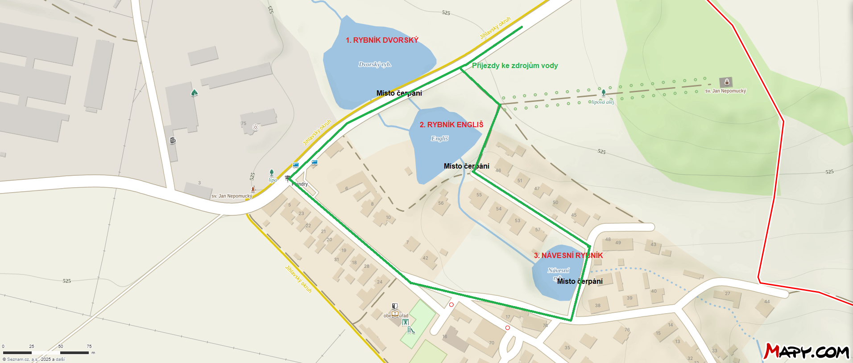***Vodní plochy***

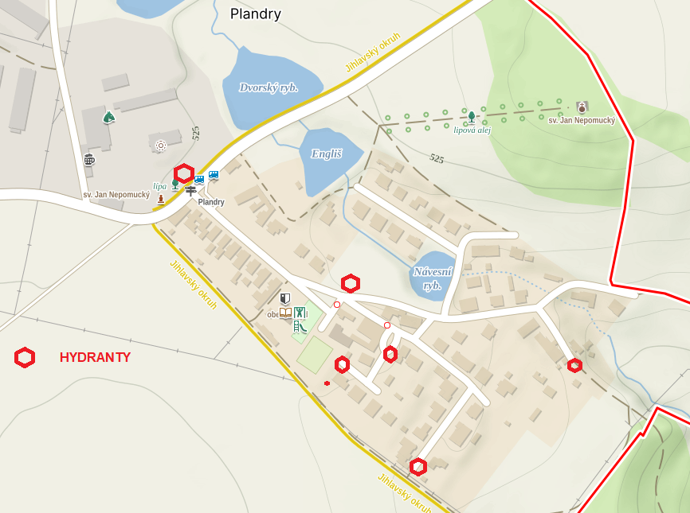***Hydranty***

1. § 7 odst. 1 zákona o požární ochraně
2. Nařízení kraje Vysočina č. 2/2003 ze dne 20. 5. 2023